2013年下半年软件设计师上午真题

1.在程序执行过程中，C 与主存的地址映像是( )
A ．硬件自动完成 B·程序员调度
C．操作系统管理 D．程序员与操作系统协议完成

2.指令寄存器的位效取决于 ( )
A．存储器的容量 B．指令字长
C．数据总线的宽度 D．地址总线的宽度

3.若计算机存储数据采用的是双符号位(00 表示正号、11 表示负号)，两个符号相同的数相加时，如果运算结果的两个符号位经( )运算得1，财可断定这两个数相加的结果产生了溢出。
A 逻辑与 B．逻辑或 C．逻辑同或 D.逻辑异或

4.若指令流水线由 4 段组成,各段所需要的时间如下图所示。连续输入 8 条指令时的吞吐率（单位时间内流水线所完成的任务数或输出的结果数）为 ( )

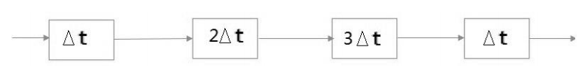

A．8/56Δt B．8/32Δt C．8/28Δt D．8/24Δt

5. ( )不是 RISC 的特点。
A．指令种类丰富 B．高效的流水线操作
C 寻址方式较少 D．硬布线控制

6.若某计算机字长为 32 位，内存容量为 2GB，按字编址则可寻址范围为( )。
A．1024M B．1GB C．512M D．2GB

7.下列网络攻击行为中，属于 DOS 攻击 ( )
A．特洛伊木马攻击 B.SYN Flooding 攻击
C．端口欺骗攻击 D．IF 欺骗攻击

8.PKI 体制中，保证数字证书不被篡改的方法是( )。
A．用 CA 的私钥对数字证书签名
B．用 CA 的公钥对数字证书签名
C．用证书主人的私钥对数字证书签名
D．用证书主人的公钥对数字证书签名

9下列算法中， 不属于公开密钥加密算法的是( ) 。
A.ECC B．DSA C．RSA D．DES

10.矢量图是常用的图形图像表示形式，( )是描述矢量图的基本组成单位
A．像素 B．像素点 C．图元 D．二进制位

11.视频信息是连续的图像序列， ( ) 是构成视频信息的基本单元。
A．帧 B．场 C．幅 D．像素

12.以下多媒体素材编辑软件中， ( ) 主要用于动画编辑和处理。
A.wps B.Xara3D C.Photoshop D.cool edit pro

13.为说明某一问题，在学术论文中需要引用某些资料。以下叙述中，( )是不正确的。 A.既可引用发表的作品，也可引用未发表的作品
B.只能限于介绍、评论作品
C.只要不构成自己作品的主要部分，可适当引用资料
D．不必征得原作者的同意，不需要向他支付报酬

14.以下作品中，不适用或不受著作权法保护的是 ( )
A．某教师在课堂上的讲课
B．某作家的作品《红河谷》
C．最高人民法院组织编写的《行政诉讼案例选编》
D．国务院颁布的《计算机软件保护条例》

15.以下关于数据流图中基本加工的叙述，不正确的是( )
A．对每一个基本加工，必须有一个加工规格说明
B．加工规格说明必须描述把输入数据流变换为输出数据流的加工规则
C．加工规格说明必须描述实现加工的具体流程
D．决策表可以用来表示加工规格说明

16.在划分模块时，一个模块的作用范围应该在其控制范围之内。若发现其作用范围不在其控制范围内，则( )不是适当的处理方法。
A．将判定所在模块合并到父模块中，使判定处于较高层次
B．将受判定影响的模块下移到控制范围内
C．将判定上移到层次较高的位置
D．将父模块下移，使该判定处于较高层次

17.下图是一个软件项目的活动图，其中顶点表示项目里程牌，连接顶点的边表示包含的活动，则里程牌( )在关键路径上，若在实际项目进展中在活动 AD在活动 AC 开始 3 天后才开始，而完成活动 DG 过程中，由于有临时事件发生，实际需要 15 天才能完成，则完成该项目的最短时间比原计划多了( )天。
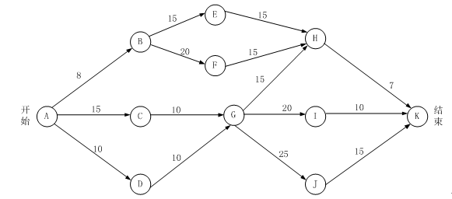

(17)A．B B．C C．D D．I
(18)A．8 B．3 C．5 D．6

19针对“关键支援在项目没完成时就跳槽”的风险，最不合适的风险管理策略是（ ）
A．对每一个关键性的技术人员，要培养后备人员
B．建立项目组，以使大家都了解有关开发活动的信息
C．临时招聘具有相关能力的新职员
D．对所有工作组织细致的评审

20.程序运行过程中常使用参数在函数（过程）间传递信息，引用调用传递的是实参的 ( )
A 地址 B 类型 C 名称 D 值

21已知文法 G:S A0|B1，A S1|1，B S0|0，其中 S 是开始符号。从 S 出发可
以推导出 （ ）。
A、所有由 0 构成的字符串
B、所有由 1 构成的字符串
C、某些 0 和 1 个数相等的字符串
D、所有 0 和 1 个数不同的字符串

22.算术表达式 a+(b-c)*d 的后缀式是 （-、 +、 *表示算术的减、加、 乘运算，字符的优先级和结合性遵循惯例）
A． c-d*a B.abc-d*+
C.ab+c-d* D.abcd-*+

23.假设系统采用 PV 操作实现进程同步与互斥，若有 n 个进程共享一台扫描仪，那么当信号量 S 的值为-3 时，表示系统中有（ ）个进程等待使用扫描仪。
A.0 B.n-3 C.3 D.n

24.假设段页式存储管理系统中的地址结构如下图所示，则系统中（ ）。
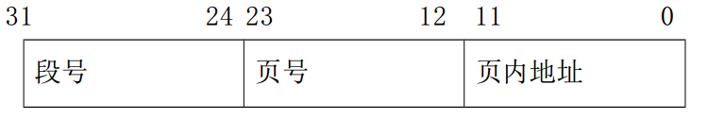

A、页的大小为 4K，每个段的大小均为 1096 个页，最多可有 256 个段。
B、页的大小为 4K，每个段最大只许有 1096 个页，最多可有 256 个段。
C、页的大小为 8K，每个段的大小均为 2048 个页，最多可有 128 个段。
D、页的大小为 8K，每个段最大只许有 2048 个页，最多可有 128 个段。

25.某文件管理系统采用位示图(bitmap)记录磁盘的使用情况。如果系统的字长为 32 位，磁盘物理块的大小为 4MB，物理块依次编号为：0、 l、 2、．．．，位示图字依次编号为：0、 I、 2、 …，那么 16385 号物理块的使用情况在位示图中的第( )个字中描述：如果磁盘的容量为 1000GB，那么位示图需要( ) 个字来表示。
A．-128 B．256 C．512 D．1024
A. 1200 B．3200 C. 6400 D．8C100

27.假设系统中有三类互斥资源 R1、 R2 和 R3，可用资源数分别为 10、 5 和 3。在To 时刻系统中有 P1、P2、P3、P4 和 P5 五个进程，这些进程对资源的最大需求量和已分配资源数如下表所示，此时系统剩余的可用资源数分别为( )。如果进程按( )序列执行，那么系统状态是安全的。
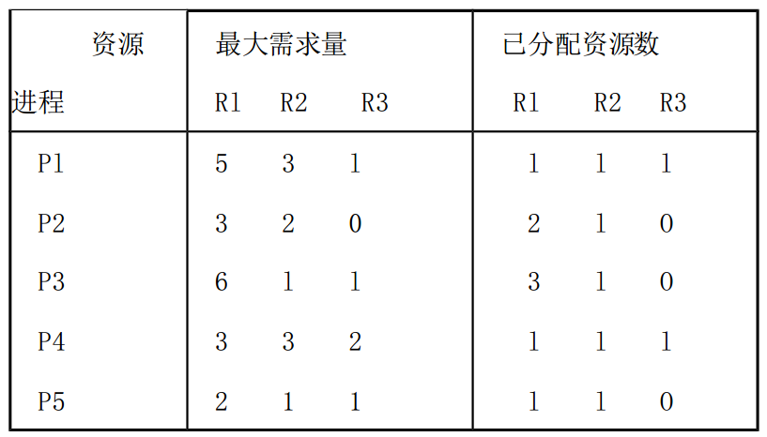

A．1、1 和 0 B．1、1 和 1 C．2、1 和 0 D．2、0 和 1
A．P1 一 P2 一 P4 一 P5 一 P3 B．P5 一 P2 一 P4 一 P3 一 P1
C．P4 一 P2 一 P1— P5 一 P3 D．P5 一 P1 — P4 一 P2 一 P3

29. ( )开发过程模型最不适用于开发初期对软件需求缺乏准确全面认识的情况。
A.瀑布 B．演化 C．螺旋 D．增量

30. ( )不是增量式开发的优点。
A．软件可以快速地交付
B．早期的增量作为原型，从而可以加强对系统后续开发需求的理解
C．具有最高优先级的功能首先交付，随着后续的增量不断加入，这就使的更重要的功能得到更多的测试
D．很容易将客户需求划分为多个增量

31.在对程序质量进行评审，模块结构是一个重要的评审项，评审内容中不包括（ ）
A.数据结构 B.数据流结构
C 控制流结构 D 模块结构与功能结构之间的对应关系
32.SEl 能力成熟度模型(SEI CMM)把软件开发企业分为 5 个成熟度级别，其中( )重点关注产品和过程质量。
A．级别 2：重复级 B．级别 3：确定级
C．级别 4：管理级 D．级别 5：优化级

33.系统可维护性的评价指标不包括( )。
A 可理解性 B．可测试性 C．可移植性 D．可修改性

34.逆向工程从源代码或目标代码中提取设计信息，通常在原软件生命周期的( )阶段进行。
A 需求分析 B 软件设计 C 软件实现 D 软件维护

35.一个程序根据输入的年份和月份计算该年中该月的天数，输入参数包括年份(正整数)、月份(用 1～12 表示)。若用等价类划分测试方法测试，则( )不是一个进行合适的测试用例(分号后表示测试的输出)。
A．(2013，1；31) B．(0，1；‘错误’)
C．(0，13；‘错误’) D．(2000，-1；‘错误’)

36. ( )不是单元测试主要检查的内容。
A.模块接口 B．局部数据结构 C.全局数据结构 D．重要的执行路径

37. 领域类模型中不包含( )。
A 属性 B．操作 C．关联 D．领域对象

38.在执行如下所示的 UML 活动图时，能同时运行的最大线程数为（ ）。
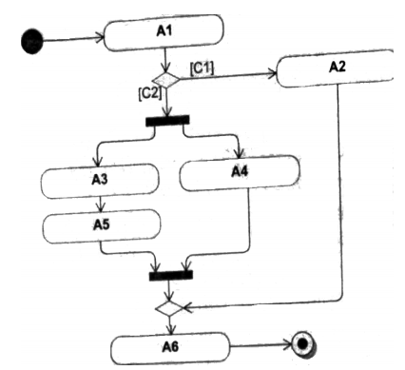

A．4 B．3 C．2 D.1

39.下图所示的 UML 序列图中， ( )表示返回消息，Acccunt 应该实现的方法
有( )。

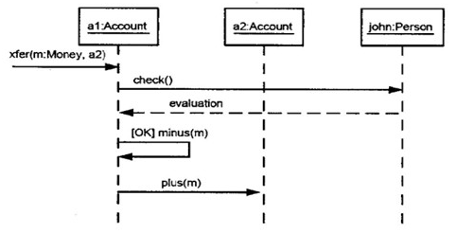

A．xfer B．check C．evaluation D．minus
A．xfer0
B．xfen()、plus()和 minus()
C．check()、plus()和 minus（）
D．xfar()、evaluation()、plus（）和 minus()

41.在面向对象技术中，（ ）定义了超类和之类之间的关系，子类中以更具体的方式实现从父类继承来的方法称为 （ ） ，不同类的对象通过 （ ）相互通信。
（41）A 覆盖 B 继承 C 消息 D 多态
（42）A 覆盖 B 继承 C 消息 D 多态
（43）A 覆盖 B 继承 C 消息 D 多态

44.设计模式定义一系列算法，把他们一个个封装起来，并且使它们可相互替换。这一模式使得算法可独立于它的客户而变化( )
A．策略（Strategy） B.抽象工厂(Abstract Factory )
C．观察者(sitor) D.状态（State）

45.在发布一订阅(Publish-Subscribe)消息模型中，订阅者订阅一个主题后，当该主题有新消息到达时，所有订阅者都会收到通知。 (45)设计模式最适合这一模型。
A．适配器(Adapter) B．通知(Notifier)
C．状态(State) D．观察者(Obscrver)

46.下图所示为( )设计模式，适用于( ) 。
A．组件( Component ) B．适配器( Composite )
C. 组合 (Adapter) D．装饰器 (Decorator)

A .表示对象的部分-整体层次结构
B、不希望在抽象和它的实现部分之间有一个固定的绑定关系
C、在不影响其他对象的情况下，以动态、透明的方式给单个对象添加职责
D、使所有接口不兼容类可以一起工作

48.将高级语言程序翻译为机器语言程序的过程中，常引入中间代码，其好处是（ ）
A、有利于反编译处理 B、有利于进行与机器无关的优化处理
C、尽早发现语法错误 D、可以简化语法和语义分析

49.对高级语言源程序进行编译的过程中，有穷自动机(NFA 或 DFA)是进行( )的适当工具
A．词法分析 B．语法分析 C．语义分析 D．出错处理

50.弱类型语言（动态类型语言)是指不需要进行变量/对象类型声明的语言。( )属于弱类型语言.
A.java B.c/c++ C.Python D.C#

51.若有关系 R（ABCDE）和 S（BCFG）,则 R 和 S 自然连结运算后的属性列有（ 51）个，与表达式等价的 SQL 语句如下：
SELECT （52） FROM （53） WHERE （54）
（51）A.5 B.6 C.7 D.9
（52）A. A,R.C,F,G B.A,C,S.B,S.F C. A,C,S.B,S.C D.R.A,R.C,S.B,S.C
（53）A. R B. S C. RS D. R,S
（54）A. R.B=S.B AND R.C = S.C AND R.C<S.B
B. R.B=S.B AND R.C = S.C AND R.C<S.F
C. R.B=S.B OR R.C = S.C OR R.C<S.B
D. R.B=S.B OR R.C = S.C OR R.C<S.F

55.分布式数据库系统中， ( )是指用户无需知道数据存放的物理位置。
A.分片透明 B．复制透明 C．逻辑透明 D．位置透明

56.计算机系统的软硬件故障可能会造成数据库中的数据被破坏。为了防止这一问题，通常需要 ( )，以便发生故障时恢复数据库。
A，定期安装 DBMS 和应用程序
B．定期安装应用程序，并将数据库做镜像
C．定期安装 DBMS，并将数据库作备份
D．定期将数据库作备份；在进行事务处理时。需要将数据更新写入日志文件

57.以下关于线性表存储结构的叙述，正确的是( )。
A．线性表采用顺序存储结构时，访问表中任意一个指定序号元素的时间复杂度为常量级
B．线性表采用顺序存储结梅时，在表中任意位置插入新元謇的运算时间复杂度为常量级
C．线性表采用链式存储结构时，访问表中任意一个指定序号元素的时间复杂度为常量级
D．线性表采用链式存储结构时，在表中任意位置插入新元素的运算时间复杂度为常量级

58.设循环队列的定义中有 front 和 size 两个域变量，其中 Front 表示队头元素的指针，SIZE 表示队列的长度，如下图所示（队列长度为 3，队头元素为X，队尾元素为 Z）。设队列的存储空间容量为 M，则队尾元素的指针为（58）。
A.（Q.front+ Q.size-1） B．(Q.front+ Q.size-1+ M)％M
C．(Q.front-Q.size) D．(Q.front- Q.size+M)%M

59.在一个有向图 G 的拓扑序列中，顶点 Vi排列在 Vj之前，说明图 G 中( )
A．一定存在弧<Vi，Vj> B．一定存在弧< Vj，Vi>
C．可能存在 Vi到 Vj 的路径，而不可能存在 Vj 到 Vi 路径
D．可能存在 Vj 到 Vi的路径，而不可能存在 Vi到 Vj 路径

60.以下关于哈夫曼树的叙述，正确的是( )。
A 哈夫曼树一定是满二叉树，其每层结点数都达到最大值
B.哈夫曼树一定是平衡二叉树，其每个结点左右子树的高度差为-1、0、1
C.哈夫曼树中左孩子结点的权值小于父结点、右孩子结点的权值大于父结点
D.哈夫曼树中叶子结点的权值越小则距离树根越远、叶子结点的权值越大则距离树根越近

61.其哈希表（散列表）的长度为 N，设散列函数为 H（Key）=Key mod p,采用线性探测法解决冲突。以下关于 P 值的所述中，正确是（ ）
A. P 的值一般为不大于 n 且最接近 n 的质数
B. P 的值一般为大于 n 的任意整数
C. P 的值必须为小于 n 的合数
D. P 的值必须等于 n

62.对 n 个基本有序的整数进行排序，若采用插入排序算法，则时间和空间复杂度分( ) ；若采用快速排序算法，则时间和空间复杂度分别为( )。
A.O(n²）和 O(n) B．O(n)和 O(n)
C.0(n)和 0(1) D．O(n)和 0(1)

A.O(n²）和 O(n) B．O(nlgn)和 O(n)
C.0(n)和 0(1) D．O(nlgn)和 O(1)

64在求解某问题时，经过分析发现该问题具有最优子结构性质，求解过程中子问题被重复求解，则采用（ ）算法设计策略，以深度优先的方法是搜索解空间，则采用（ ）算法设计策略。
A.分治 B.动态规划 C.贪心 D. 回溯
A.动态规划 B.贪心 C.回溯 D.分治限界

66.某单位的局域网配置如下图所示，PC2 发送到 Internet 上的报文的源 IP 地址为（ ）
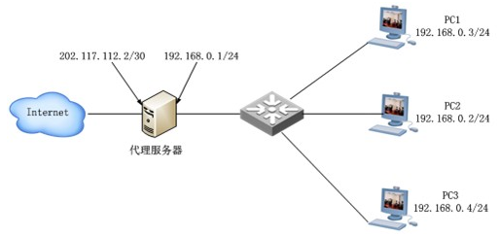

A．192．168．0．2 B． 192．168．0．1
C．202．117．112．1 D．202．117．112．2

67.在 IPv4 向 IPv6 过渡期间，如果要使得两个 IPv6 结点可以通过现有的 IPv4
网络进行通则应该使用( )；如果要使得纯 IPv6 结点可以与纯 IPv4 结点进行
通信，则需要使用( ) 。
A．堆栈技术 B．双协议栈技术 C．隧道技术 D．翻译技术
A．堆栈技术 B．双协议栈技术 C．隧道技术 D．翻译技术

69. POP3 协议采用( )模式进行通信，当客户机需要服务时，客户端软件与 POP3
服务器建立( )连接。
A．Browser/Server B．Client/Server
C．Peer to Peer D．Peer to Server
A．TCP B.UDP C.php D.IP

There is nothing in this world constant but inconstancy. —SWIFT Project after project designs a set of algorithms and then plunges into construction of customer-deliverable software on a schedule that demands delivery of the first thing built.
In most projects, the first system built is （） usable. It may be too slow, too big, awkward to use, or all three. There is no （） but to start again, smarting but smarter, and build a redesigned version in which these problems are solved. The discard and （） may be done in one lump, or it may be done piece-by-piece. But all large-system experience shows that it will be done. Where a new system concept or new technology is used, one has to build a system to throw away, for even the best planning is not so omniscient （全知的） as to get it right the first time.
The management question, therefore, is not whether to build a pilot system and throw it away. You will do that. The only question is whether to plan in advance to build a （） , or to promise to deliver the throwaway to customers. Seen this way, the answer is much clearer. Delivering that throwaway to customers buys time, but it does so only at the （） of agony （极大痛苦）for the user, distraction for the builders while they do the redesign, and a bad reputation for the product that the best redesign will find hard to live down.
Hence plan to throw one away; you will, anyhow.

(71) A. almost B. often C. usually D. barely
(72) A. alternative B. need C. possibility D. solution
(73) A. design B. redesign C. plan D. build
(74) A. throwaway B. system C. software D. product
(75) A. worth B. value C. cost D.invaluable

2013年下半年软件设计师上午真题

1. ABDCA CBADC
11.ABADC DBBCA
21.CBCBC DDBAD
31.ACCDC CBBCB
41.BACAD CABAC
51.CDDAD DABCD
61.ACBBC DBCBA
71.DABAC

2013年下半年软件设计师案例分析真题
试题一（共15分）
某大学欲开发一个基于Web的课程注册系统。该系统的主要功能如下：
1、验证输入信息
（1）检查学生信息：检查学生输入的所有注册所需信息。如果信息不合法，返回学生信息不合法提示；如果合法，输出合法学生信息。
（2）检查学位考试信息：检查学生提供的学位考试结果。如果不合法，返回学位考试结果不合法提示；如果合法，检查该学生注册资格。
（3）检查学生资格：根据合法学生信息和合法学位考试结果，检查该学生对欲选课程的注册资格。如果无资格，返回无注册资格提示；如果有注册资格，则输出注册学生信息（包含选课学生标识）和欲注册课程信息。
2、处理注册申请
（1）存储注册信息：将注册学生信息记录在学生库。
（2）存储所注册课程：将选课学生标识与欲注册课程进行关联，然后存入课程库。 （3）发送注册通知：从学生库中读取注册学生信息，从课程库中读取所注册课程信息，给学生发送接受提示；给教务人员发送所注册课程信息和已注册学生信息。
现采用结构化方法对课程注册系统进行分析和设计，获得如图1-1所示的0层数据流图和图1-2所示的1层数据流图。

【问题1】（2分）
使用说明中的词语，给出图1-1中的实体E1和E2的名称。
【问题2】（2分）
使用说明中的语句，给出图1-2中的数据存储D1和D2的名称。
【问题3】（8分）
根据说明和图中术语。补充图1-2中缺失的数据流及其起点和终点。
【问题4】（3分）
根据补充完整的图1-1和图1-2，说明上层的哪些数据流是由下层的哪些数据流组合而成。
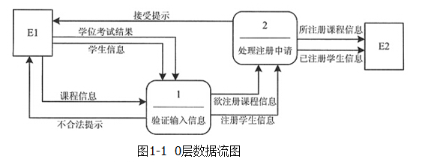
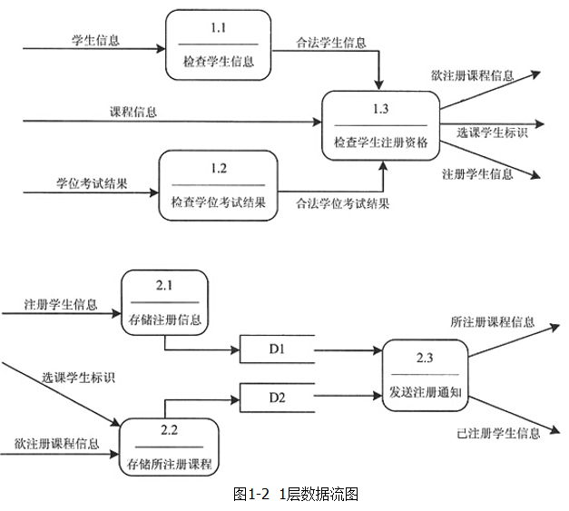

试题二 （共15分）
阅读以下说明，根据要求回答问题1~问题3。 【说明】
某快递公司为了方便管理公司物品运送的各项业务活动，需要构建一个物品运送信息管理系统。
【需求分析结果】
（1）快递公司有多个分公司，分公司信息包括分公司编号、名称、经理、办公电话和地址。每个分公司可以有多名员工处理分公司的日常业务，每名员工只能在一个分公司工作。每个分公司有一名经理负责管理分公司的业务和员工，系统需要记录每个经理的任职时间。
（2）员工信息包括员工号、姓名、岗位、薪资、手机号和家庭地址。其中，员工号唯一标识员工信息的每一个元组。岗位包括经理、调度员、业务员等。业务员根据客户提交的快件申请单进行快递受理事宜，一个业务员可以受理多个客户的快件申请，一个快件申请只能由一个业务员受理。调度员根据己受理的申请单安排快件的承运事宜，例如:执行承运的业务员、运达时间等。一个业务员可以执行调度员安排的多个快件的承运业务。
（3）客户信息包括客户号、单位名称、通信地址、所属省份、联系人、联系电话、银行账号。其中，客户号唯一标识客户信息的每一个元组。当客户要寄快件时，先要提交快件申请单，申请号由系统自动生成。快件申请信息包括申请号、客户号、发件人、发件人电话、快件名称、运费、发出地、收件人、收件人电话、收件地址。其中，一个申请号对应唯一的一个快件申请，一个客户可以提交多个快件申请，但一个快件申请由唯一的一个客户提交。
【概念模型设计】

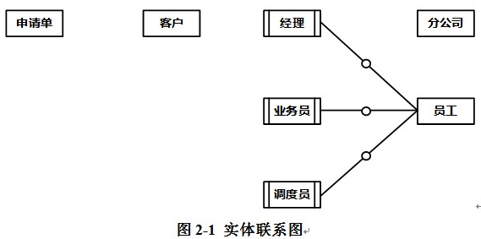

【关系模式设计】

分公司（分公司编号，名称，经理，办公电话，地址）
员工（员工号，姓名， （a） ，岗位，薪资，手机号，家庭地址）
客户（客户号，单位名称，通信地址，所属省份，联系人，联系电话，银行账号）
申请单（ （b） ，发件人，发件人电话，发件人地址，快件名称，运费，收件人，收件人电话，收件地址，受理标识，业务员）
安排承运（ （c） ，实际完成时间，调度员）

【问题1】（5分）
报据问题描述。补充5个联系，完善图2-1的实体联系图。联系名可用联系1、联系2、联系3、联系4和联系5代替，联系的类型分为1:1、1:n和m:n（或1:1、1:*和*:*）。
【问题2】（6分）
（1）根据实体联系图，将关系摸式中的空（a）~（c）补充完整；
（2）给出员工，申请单和安排承运关系模式的主键和外键。
【问题3】（4分）
（1）客户关系的通信地址可以进一步分为邮编，省、市、街道，那么该属性是否属于简单属性，为什么？请用100字以内的文字说明。
（2）假设分公司需要增设一位经理的职位，那么分公司与经理之间的联系类型应修改为 （d） ，分公司的主键应修改为 （e）。

试题三(共15分)
阅读以下说明和图，根据要求回答问题1~问题3。
【说明】
某航空公司会员积分系统(CFrequentFlyer)的主要功能描述如下：

乘客只要办理该航空公司的会员卡，即可成为普卡会员（CBasic）。随着飞行里程数的累计，可以从普通会员升级到银卡会员（CSilver）或金卡会员（CGold）。非会员（CNonMember）不能累计里程数。
每年年末，系统根据会员在本年度积累的里程数对下一年会员等级进行调整。
普卡会员在一年内累积的里程数若满25,000英里但不足50,000英里，则自动升级为银卡会员；若累积的里程数在50,000英里以上，则自动升级为金卡会员。银卡会员在一年内累积的里程数若在50,000英里以上，则自动升级为金卡会员。
若一年内没有达到对应级别要求的里程数，则自动降低会员等级。金卡会员一年内累积的里程数若不足25,000英里，则自动降级为普卡会员；若累积的里程数达到25,000英里，但是不足50,000英里，则自动降级为银卡会员。银卡会员一年内累积的里程数若不足25,000英里，则自动降级为普卡会员。

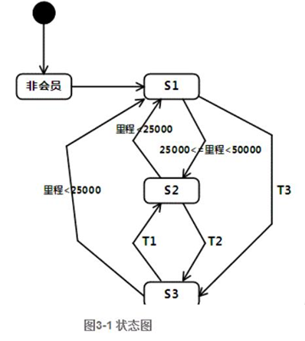
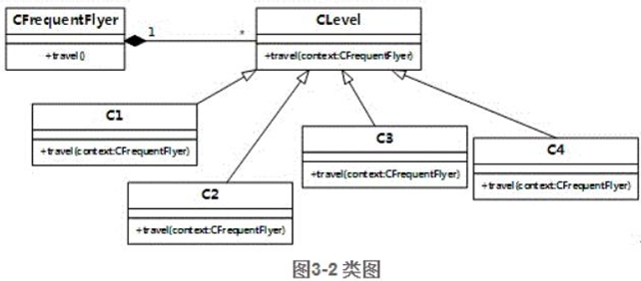

【问题1】（6分）
根据说明中的描述，给出图3-1中S1~S3处所对应的状态以及T1~T3处所对应的迁移的名称。
【问题2】（4分）
根据说明中的描述，给出图3-2中C1~C4所对应的类名（类名使用说明中给出的英文词汇）。

【问题3】（5分）
图3-2中所示的类图中使用了哪种设计模式？在这种设计模式下，类CFrequemFlver必须具有的属性是什么？C1-C4中的travel方法应具有什么功能？

试题四 (共15分)
阅读以下说明和C代码，根据要求回答问题1~问题3。 【说明】
某工程计算中要完成多个矩阵相乘（链乘）的计算。
两个矩阵相乘要求第一个矩阵的列数等于第二个矩阵的行数，计算量主要由进行乘法运算的次数决定。采用标准的矩阵相乘算法，计算Am×n*Bn×p，需要m*n*p次乘法运算。
矩阵相乘满足结合律，多个矩阵相乘，不同的计算顺序会产生不同的计算量。以矩阵A1 10×100，A2 100×5，A3 5×50三个矩阵相乘为例，若按（A1*A2）*A3计算，则需要进行10*100*5+10*5*50=7500次乘法运算；若按A1*（A2*A3）计算，则需要进行100*5*50+10*100*50=75000次乘法运算。可见不同的计算顺序对计算量有很大的影响。
矩阵链乘问题可描述为：给定n个矩阵<A1，A2，···，An>，矩阵Ai的维数为Pi-1×Pi，其中i=1,2，···，n。确定一种乘法顺序，使得这n个矩阵相乘时进行乘法的运算次数最少。
由于可能的计算顺序数量非常庞大，对较大的n，用蛮力法确定计算顺序是不实际的。经过对问题进行分析，发现矩阵链乘问题具有最优子结构，即若A1*A2*···*An的一个最优计算顺序从第k个矩阵处断开，即分为A1*A2···*Ak和Ak+1*Ak+2*···*An两个子问题，则该最优解应该包含A1*A2*···*Ak的一个最优计算顺序和Ak+1*Ak+2*···*An的一个最优计算顺序。据此构造递归式，
0 if i=j Mini≤k＜j｛cost[i][k]+cost[k+1][j]+pi*pk+1*pj+1｝ if i<j
其中，cost[i][j]表示Ai+1*Ai+2*···*Aj+1的最优计算的计算代价。最终需要求解cost[0][n-1]。

【C代码】
算法实现采用自底向上的计算过程。首先计算两个矩阵相乘的计算量，然后依次计算3个矩阵、4个矩阵、……n个矩阵相乘的最小计算量及最优计算顺序。下面是该算法的C语言实现。

（1）主要变量说明 n:矩阵数
seq[]：矩阵维数序列
cost[][]：二维数组，长度为n*n，其中元素cost[i][j]表示Ai+1*Ai+2*···*Aj+1的最优计算的计算代价
trace[][]：二维数组，长度为n*n，其中元素trace[i][j]表示Ai+1*Ai+2*···*Aj+1的最优计算对应的划分位置，即k

（2）函数cmm
#define N 100
int cost[N][N];
int trace[N][N];
int cmm(int n,int seq[])
{ int tempCost;
int tempTrace;
int i,j,k,p;
int temp;
for(i=0;i<n;i++){
cost[i][i]=0;
}
for(p=1;p<n;p++){
for(i=0; (1) ;i++){
(2) ;
tempCost=-1;
for(k=i;k<j;k++){
temp= (3) ;
if(tempCost==-1 || tempCost>temp){
tempCost=temp; (4) ;
}
}
cost[i][j]=tempCost;
trace[i][j]=tempTrace;
}
}
return cost[0][n-1];
}

【问题1】（8分）
根据以上说明和C代码，填充C代码中的空（1）~（4）。
【问题2】（4分）
根据以上说明和C代码，该问题采用了 （5） 算法设计策略，时间复杂度为 （6） （用O符号表示）。
【问题3】（3分）
考虑实例n=6，各个矩阵的维数：A1为5*10，A2为10*3，A3为3*12，A4为12*5，A5为5*50，A6为50*6，即维数序列为5,10,3,12,5,50,6。则根据上述C代码得到的一个最优计算顺序为 （7） （用加括号方式表示计算顺序），所需要的乘法运算次数为 （8） 。

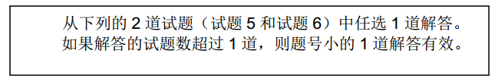

试题五（共15分）

阅读以下说明和C++代码，将应该填入 （n） 处的字句写在对应栏内。
【说明】
欲开发一个绘图软件，要求使用不同的绘图程序绘制不同的图形。以绘制直线和圆形为例，对应的绘图程序如表5-1所示。

 | DP1 | DP2
绘制直线 | draw_a_line(x1,y1,x2,y2) | drawline(x1,x2,y1,y2)
绘制圆 | draw_a_circle(x,y,r) | drawcircle(x,y,r)

该绘图软件的扩展性要求，将不断扩充新的图形和新的绘图程序。为了避免出现类爆炸的情况，先采取桥接（Bridge）模式来实现上述要求，得到如图5-1所示的类图。

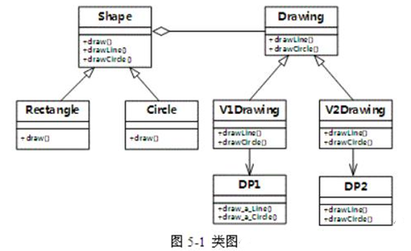

【C++代码】
class DP1{
public:
static void draw_aline(double x1,double y1,double x2,double y2){/*代码省略*/}
static void draw_a_circle(double x,double y,double r){/*代码省略*/}
}

class DP2{
public:
static void drawline(double x1,double x2,double y1,double y2){/*代码省略*/}
static void drawcircle(double x,double y,double r){/*代码省略*/}
}

class Drawing{
public:
(1) ;
(2) ;
}

class V1Drawing:public Drawing{
public:
void drawLine(double x1,double y1,double x2,double y2){/*代码省略*/}
void drawCircle(double x,double y,double r){ (3) ;} }

class V2Drawing:public Drawing{
public:
void drawLine(double x1,double y1,double x2,double y2){/*代码省略*/}
void drawCircle(double x,double y,double r){ (4) ;}
}

class shape{
public:
(5) ;
Shape(Drawing *dp){_dp=dp;}
void drawLine(double x1,double y1,double x2,double y2){
_dp->drawLine(x1,y1,x2,y2); }
void drawCircle(double x,double y,double r){
_dp->drawCircle(x,y,r); }
private:Drawing *_dp;
}

class Rectangle:public Shape{
public:
void draw(){/*代码省略*/}
//其余代码省略
}

class Circle:public Shape{
private:double _x,_y,_r;
public:
Circle(Drawing *_dp,double x,double y,double r): (6) { _x=x;_y=y;_r=r; }
void draw(){drawCircle(_x,_y,_r); }
}

试题六（共15分）

阅读以下说明和JAVA代码，将应该填入 （n） 处的字句写在对应栏内。

【说明】
欲开发一个绘图软件，要求使用不同的绘图程序绘制不同的图形。以绘制直线和圆形为例，对应的绘图程序如表6-1所示。
 | DP1 | DP2
绘制直线 | draw_a_line(x1,y1,x2,y2) | drawline(x1,x2,y1,y2)
绘制圆 | draw_a_circle(x,y,r) | drawcircle(x,y,r)

该绘图软件的扩展性要求，将不断扩充新的图形和新的绘图程序。为了避免出现类爆炸的情况，先采取桥接（Bridge）模式来实现上述要求，得到如图6-1所示的类图。
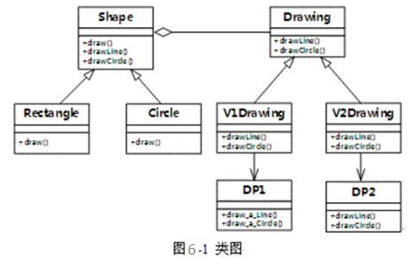

【Java代码】
（1） Drawing{
(2) ;
(3) ;
}

class DP1{
static public void draw_aline (double x1，double y1，double x2，double y2)
{/*代码省略*/}
static public void draw_a_circle(double x,double y,double r)
{/*代码省略*/}
}

class DP2{
static public void drawline(double x1,double x2,double y1,double y2){/*代码省略*/}
static public void drawcircle(double x,double y,double r){/*代码省略*/}
}

class V1Drawing implements Drawing{
public void drawLine(double x1,double y1,double x2,double y2){/*代码省略*/}
public void drawCircle(double x,double y,double r) { (4) ;}
}

class V2Drawing implements Drawing{
public void drawLine(double x1,double y1,double x2,double y2){/*代码省略*/}
public void drawCircle(double x,double y,double r){ (5) ;}
}

abstract class shape{
private Drawing _dp;
(6) ;
Shape(Drawing *dp){_dp=dp}
public void drawLine(double x1,double y1,double x2,double 2){
_dp->drawLine(x1,y1,x2,y2);}
public void drawCircle(double x,double y,double r){_dp->drawCircle(x,y,r);}
}

class Rectangle extends Shape{
private double _x1,_x2,_y1,_y2;
public Rectangle(Drawing dp,double x1,double y1,double x2,double y2)
{/*代码省略*}
public void draw(){/*代码省略*}
}

class Circle extends Shape{
private:double _x,_y,_r;
private double _x,_y,_r;
public Circle(Drawing dp,double x,double y,double r) {/*代码省略*}
public void draw(){ drawCircle(_x,_y,_r); }
}

2013年下半年软件设计师案例分析答案

试题一
问题1
E1:学生，E2:教务人员
问题2
D1:学生库，D2:课程库
问题3
1学生信息不合法提示 起点：1.1检查学生信息 终点：E1(或学生)
2 学位考试结果不合法 起点：1.2检查学位考试结果 终点：E1(或学生)
3 无注册资格提示 1.3 检查学生注册资格 终点：E1(或学生)
4 接受提示 2.3发送注册通知 终点：E1(或学生)

问题4
0层图中的“不合法提示”对应着1层图中的“学生信息不合法提示”、“学位考试结果不合法提示”、“无注册资格提示”。
0层中的“注册学生信息”对应着1层“注册学生信息”和“选课学生标识”

试题二
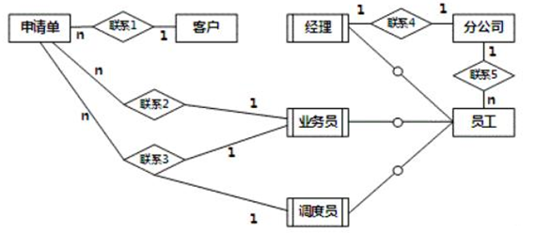
问题1

问题2
（a）分公司编号 （b）申请号，客户号 （c）申请号，业务员
员工 主键：员工号；外键：分公司编号。
申请单 主键：申请号；外键：客户号，业务员。
安排承运 主键：申请号；外键：业务员，调度员。
问题3
通信地址不是简单属性而是一个复合属性，因为该属性可拆分为多个属性。
（d）1:n （e）（分公司编号，经理）

试题三
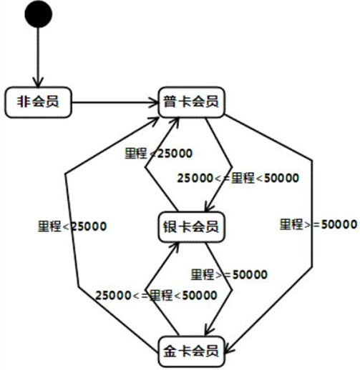
问题1

S1：普卡会员 S2:银卡会员 S3:金卡会员
T1:25000<=里程<50000
T2:里程>=50000
T3:里程>=50000

问题2
C1~C4：CnonMember、Cbasic、Csilver、CGold
问题3
（1）状态模式 （2）记录状态的属性
（3）判断什么情况进入下一状态

试题四
问题1
（1）i<n-p
（2）j=i+p
（3）const[i][k]+cost[k+1][j]+seq[i]*seq[k+1]*seq[j+1]
（4）tempTrace=k
问题2
（5）动态规划法 （6）O(n³)
问题3
（7）（A1A2）（（A3A4）（A5A6）） （8）2010

试题五
（1）void drawLine(double x1,double y1,double x2,double y2)
（2）void drawCircle(doublex,double y,double r)
（3）DP1::draw_a_circle(x,y,r)
（4）DP2::drawcircle(x,y,r)
（5）void draw()

试题六
（1）public interface
（2）public void drawLine(double x1,double y1,double x2,double y2)
（3）public void drawCircle(double x,double y,double r )
（4）DP1.draw_a_circle(x,y,r)
（5）DP2.drawcircle(x,y,r)
（6）abstract public void draw()

